**Прошёл, пробежал, проскакал**

***Цель:***Развивать слуховое внимание и память.

*Ход игры:* Дети сидят на стульчиках. Педагог предлагает кому-то из детей пробежать, проскакать и прошагать. Затем педагог приглашает другого ребёнка и предлагает ему за спиной у детей, так, чтобы они не видели, а только слышали, пройти, пробежать или проскакать – по собственному усмотрению. Дети должны отгадать, что именно сделал ребёнок. Игра продолжается до тех пор, пока дети получают удовольствие от процесса.

**Угадай, что делаю**

***Цель:***Развивать слуховое внимание и память.

*Игровой материал:* Чайная чашка и ложечка, мяч, пять деревянных кубиков, ножницы и бумага, неваляшка.

*Ход игры:* Сначала детей знакомят со звуками, издаваемыми различными предметами. Взрослый предлагает детям выполнять различные действия: сначала один из детей размешивает чай ложечкой, второй играет неваляшкой, третий строит башню из кубиков, слегка постукивая ими один о другой, четвёртый режет бумагу, пятый отбивает мяч.

Затем все дети садятся спиной к педагогу а он начинает манипулировать с теми же предметами. Тот из детей, кто догадался, чем производится шум, поднимает руку и, не оборачиваясь, говорит о том, что он услышал. После ответа дети поворачиваются и проверяют правильность ответа. Затем шумовые загадки по очереди загадывают каждый из детей, выбирая описанные выше предметы

**У кого игрушка**

***Цель:***Развивать слуховое внимание и память.

*Игровой материал:* какой-либо музыкальный инструмент: колокольчик, бубен, погремушка, маракас и пр.

*Ход игры:*

**вариант 1.**Дети стоят в кругу. Считалкой выбирается водящий ребёнок, он становится в центр круга и ему повязкой завязывают глаза. Дети под музыку передают игрушку по кругу. Как только музыка останавливается, тот, у кого в руках оказалась игрушка издаёт на ней несколько звуков. Водящий должен отгадать, в какой стороне был слышен звук и подойти к нему.

**Вариант 2.**Детям даётся несколько инструментов (3-5) Они встают в разных концах групповой комнаты. Водящему завязывают глаза, он стоит в центре групповой комнаты. Под музыку дети меняются местами. Как только музыка остановилась – дети замерли на мете. Они по очереди играют на инструментах. Затем воспитатель даёт команду, какой инструмент должен найти водящий. В случае затруднения названый инструмент подаёт звук ещё раз.

**Где позвонили?**

*Цель.* Развитие слухового внимания, умения определить направление звука.

*Оборудование.* Звоночек (колокольчик, дудочка и т.п.).

*Описание игры.* Дети сидят в разных местах комнаты, в каждой группе какой-нибудь звучащий инструмент. Выбирается водящий. Ему предлагают закрыть глаза и угадать, где позвонили, и показать направление рукой. Если ребёнок правильно укажет направление, педагог говорит: «Пора» – и водящий открывает глаза. Тот, кто звонил, встаёт и показывает звоночек или дудочку. Если водящий укажет направление неправильно, он снова водит, пока не угадает.

**Скажи, что ты слышишь**

*Цель.* Развитие слухового внимания. Накопление словаря и развитие фразовой речи.

*Описание игры.* Педагог предлагает детям закрыть глаза, внимательно послушать и определить, какие звуки они услышали. Дети должны ответить целым предложением. Игру хорошо проводить на прогулке.

**Тихо – громко!**

*Цель.* Развитие слухового внимания, координации движений и чувства ритма.

*Оборудование.* Бубен, тамбурин.

*Описание игры.* Педагог стучит в бубен тихо, потом громко, и очень громко. Соответственно звучанию бубна дети выполняют движения: под тихий звук идут на носочках, под громкий – полным шагом, под более громкий – бегут. Кто ошибся, тот становится в конец колонны. Самые внимательные окажутся впереди.

**Кто что услышит?**

*Цель.* Развитие слухового внимания. Накопление словаря и развитие фразовой речи.

*Оборудование.* Ширма, разные звучащие предметы: звонок, трещотка, молоток, шарманка, бубен и т. д.

*Описание игры.* Педагог за ширмой стучит молотком, звонит в звонок и т. д., а дети должны отгадать, каким предметом произведён звук. Звуки должны быть ясные и контрастные.

**Найди игрушку**

*Цель.* Развитие слухового внимания и координации движений.

*Оборудование.* Небольшая яркая игрушка или кукла.

*Описание игры.* Дети сидят полукругом. Педагог показывает игрушку, которую они будут прятать. Водящий ребёнок или уходит из комнаты, или отходит в сторону и отворачивается, а в это время педагог прячет у кого-нибудь из детей за спиной игрушку. По сигналу «Пора» водящий идёт к детям, которые тихо хлопают в ладоши. По мере того как водящий приближается к ребёнку, у которого спрятана игрушка, дети хлопают громче, если отдаляется, хлопки стихают. По силе звука ребёнок отгадывает к кому он должен подойти. После того как найдена игрушка, водящим назначается другой ребёнок.

**Игры на развитие тембрового слуха, внимания и**

**исполнительских навыков**

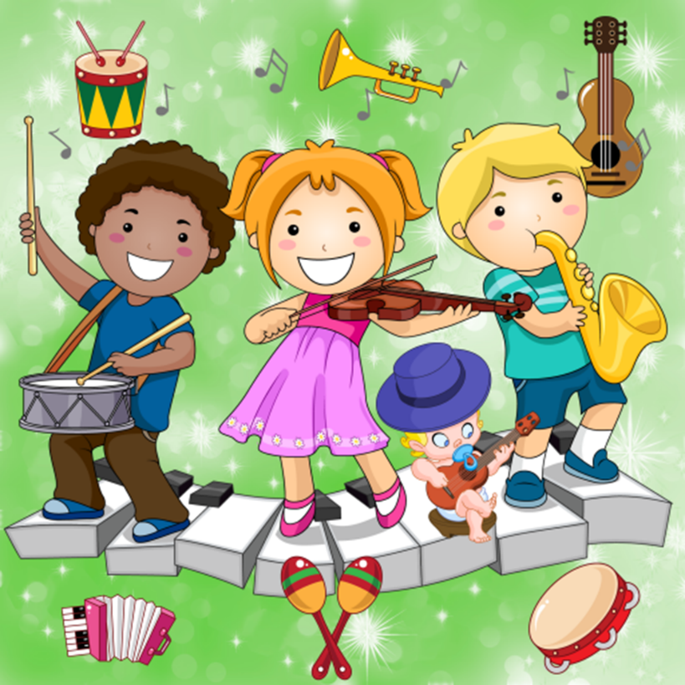

**Оркестр**

***Цель:***Развивать тембровый слух и слуховое внимание.

*Игровой материал:* музыкальные инструменты различных групп: маракасы, ксилофон, коробочка, ложки, ритмические палочки, кубики; металлофон, бубенцы, колокольчик, треугольник, бубен; небольшая ширма.

*Ход игры:* Дети сидят на стульчиках, поставленных в ряд. Педагог показывает инструменты по одному, прости назвать из, напоминает как они звучат. Затем предлагает детям отгадать, какой инструмент звучит. Педагог играет на инструментах за ширмой, а дети отгадывают. После того, как прозвучал ответ, педагог показывает инструмент и ещё раз играет на нём. Затем музыкальные загадки дети загадывают по очереди, подходя к педагогу и играя на понравившемся инструменте, остальные дети отгадывают.

*Примечание:*Для игры берутся инструменты одной группы: деревянные, духовые, струнные, металлические и пр.

**Дирижеры**

*Ход игры:*Педагог говорит детям, что он будет дирижёром и руками будет показывать как надо исполнять песенку: если руки на уровне лица – говорим высоким звуком, если на уровне груди – средним, если на уровне живота – низким. Песенка исполняется на одном слоге: му-му-му, поёт телёнок низким звуком, га-га-га поёт гусёнок средним звуком, пи-пи-пи, поёт мышонок высоким звуком.

**Найди пару**

***Цель:***Учить сравнивать звучание инструментов, находить одинаковые по звуку.

*Игровой материал:*Шумелки-самоделки с различными наполнителями, по два одинаково звучащих: формочки от мороженного, капсулы от киндер - сюрпризов, баночки от кофе или витаминов.

*Ход игры:*

**1 вариант**Шумелки в волшебном мешочке. Ведущий предлагает кому - либо из играющих найти два две одинаково звучащих шумелки. Остальные игроки оценивают правильность выполнения задания. Ребёнку разрешается сравнивать каждый образец с эталоном (шумелкой, которой подбирается пара)

**2 вариант**Педагог предлагает поучаствовать в игре двоим детям: один из них достаёт шумелку и «загадывает звук», а второй ищет пару по звучанию. Сложность в том, что второй ребёнок не имеет возможности постоянно сверять свой выбор с эталоном. А первый оценивает его выбор тоже по памяти.

**3 вариант**Педагог предлагает детям выбрать себе по одной шумелке из мешочка, послушать её и найти себе пару среди ребят. Игра проходит весело с шумом и беготнёй от одного участника игры к другому. Дети развивают в игре также и коммуникативные способности.

**Угадай, на чём играю**

***Цель:***Развивать умение различать тембр звучания различных музыкальных детских инструментов.

*Игровой материал:*Набор музыкальных инструментов по количеству детей, небольшая ширма.

*Ход игры:*Педагог показывает детям музыкальные инструменты и предлагает вспомнить их названия. Затем он демонстрирует способы игры на инструментах. Детям предлагается определить на слух, что за инструмент звучит. Педагог за ширмой играет на инструменте – дети отгадывают. Для подтверждения правильности ответа педагог показывает детям, на чём он играл в данную минуту, и предлагает кому либо из детей поиграть на этом же инструменте самостоятельно.

**1 Усложнение:**Педагог предлагает детям предположить, какой знакомый персонаж может быть охарактеризован звучание того или иного музыкального инструмента. Ребёнку предлагается придумать и сыграть как идёт, или бежит, летит, скачет предполагаемый персонаж.

**2 Усложнение***:*Когда дети освоятся с игрой можно предложить им озвучить на инструментах беседу двух предложенных героев, например, медведь разговаривает с мышкой. Уточнить, что они говорят по очереди, а значит, и инструменты тоже звучат поочерёдно.

**3 Усложнение***:*После того, как дети отгадают все инструменты, предлагается всем вместе сыграть под музыку в аудиозаписи.

*Примечание:*Для того, чтобы сделать игру более интересной и привлекательной для детей следует ввести игровой персонаж: это могут быть животные, Клоун, Петрушка, Бабушка – забавушка и пр.

*Рекомендуемый музыкальный материал:*П.Чайковский «Детский альбом» «Полька», С. Рахманинов «Полька», Р.н.м. «Барыня», Р.н.м «Ах, ты, берёза» и пр. М.И. Глинка «Полька»

**Три оркестра**

***Цель:*** Научить различать звучание оркестров разного состава

*Игровой материал:*Кассеты или диски с записями музыки в исполнении симфонического, духового оркестров, и оркестра народных инструментов.

*Ход игры:* Педагог предлагает прослушать и отгадать: какой оркестр играет. Если играет духовой оркестр – дети имитируют игру на трубе. Если играет симфонический оркестр – дети имитируют игру на скрипке. Если играет оркестр народных инструментов – имитируют игру на балалайке.

*Примечание:*Игра проводится после того, как дети познакомились со всеми видами оркестров на музыкальных занятиях.

**Музыкальная посылка**

***Цель:***Развивать умение различать тембр звучания различных музыкальных детских инструментов. Учить петь под аккомпанемент шумовых инструментов.

*Игровой материал:*Набор музыкальных инструментов, знакомых детям.

*Ход игры:*Педагог сообщает детям, что почтальон принёс в садик посылку и предлагает посмотреть, что в ней находится. Затем дети поочерёдно достают из ящика музыкальные инструменты, называют их и показывают способы игры. Когда все инструменты будут названы, педагог предлагает спеть любую песню по желанию детей, аккомпанируя  себе на инструментах, присланных в посылке. По ходу игры дети могут меняться инструментами, спеть несколько песен. Игра продолжается до тех пор, пока детям это интересно.

*Примечание:* Игра может быть использована для повторения песенного репертуара к празднику или как игровой момент занятия, как сюрпризный момент группового праздника или развлечения для детей или совместно с родителями.

**Наш оркестр**

***Цель:*** Учить детей различным приёмам игры на инструментах индивидуально и в ансамбле. Закрепить название инструментов, умение различать их звучание на слух.

*Игровой материал:*Набор музыкальных инструментов по количеству детей.

*Ход игры:*Педагог предлагает детям поиграть в оркестре на различных музыкальных инструментах. Для этого дети должны правильно назвать представленные музыкальные инструменты. Затем дети оркеструют какое-либо музыкальное произведение в записи. Играть могут как одновременно, так и с солистами. В качестве дирижёра выступает воспитатель. Когда игра будет усвоена детьми, на эту роль может быть выбран кто-то из детей.

**Игры на развитие тембрового восприятия**

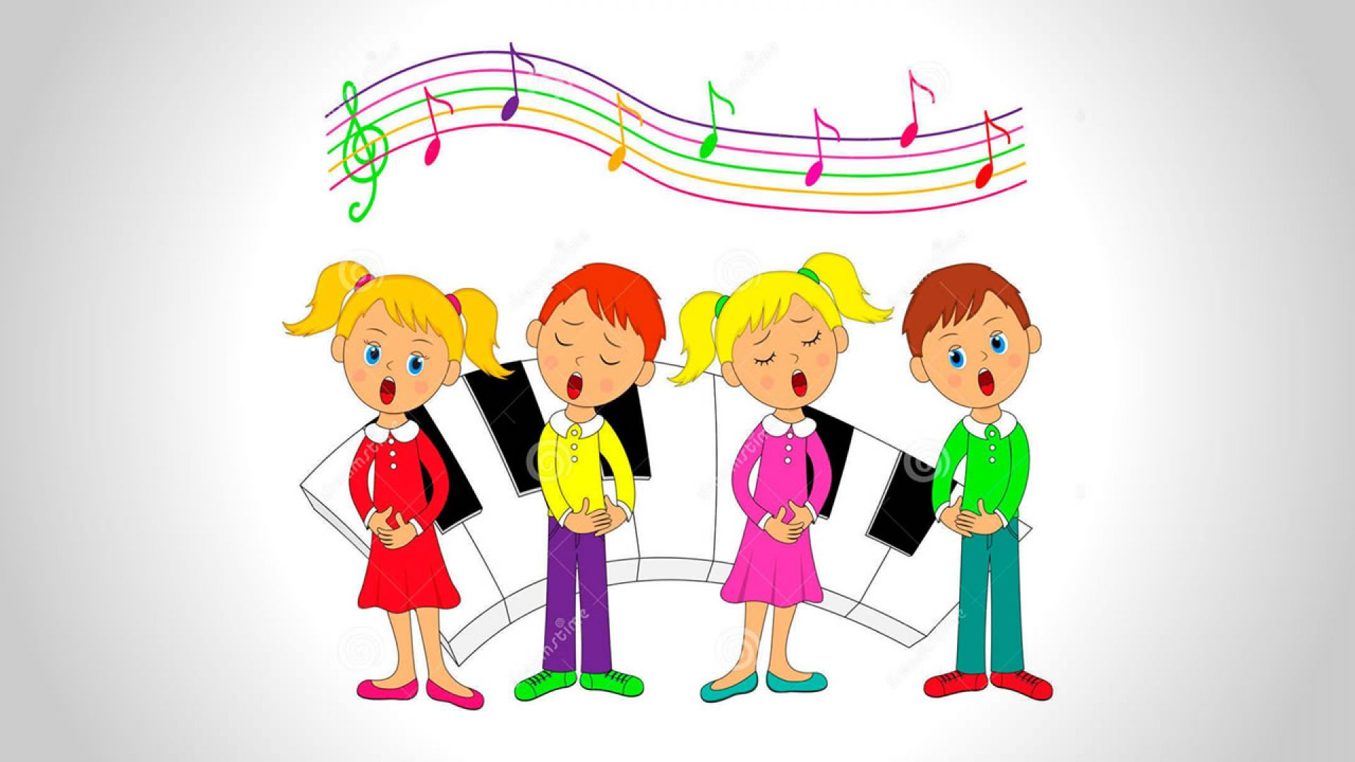

**Узнай по голосу**

***Цель:***Развивать тембровый слух,  слуховое внимание и память.

*Ход игры:*Один ребёнок «Ваня» стоит впереди. Остальные дети идут к нему и поют песенку. С окончанием песни «Ваня» закрывает глаза, отворачивается от детей, а воспитатель незаметно для него показывает на кого-то из детей и тот поёт: «Ваня! Ау!».  «Ваня» должен узнать по голосу, кто его позвал.

**Дети поют:**Ваня, ты сейчас в лесу

                     Мы зовём тебя, Ау!

                     Ну-ка, глазки закрывай, не робей!

                     Кто тебя зовёт, узнай поскорей.

**Дирижеры**

*Цель.* Формировать навыки восприятия понижения основного тона (мелодики), развивать речевой слух.  
*Материал.* "Дирижерские" палочки (по количеству детей).  
*Описание.* Педагог произносит серии звуков, слогов и фразы с понижением основного тона. Дети при повторном их воспроизведении педагогом дирижируют палочкой, изображая движение мелодики вниз.

**Музыкальное лето**

***Цель:***Развивать тембровый слух,  слуховое внимание

*Игровой материал.* Карточки по числу играющих, на каждой нарисованы пять линеек (нотный стан), кружочки-ноты, детские музыкальные инструменты (балалайка, металлофон, триола) (рис. 14).

*Ход игры.*Ребенок-ведущий играет мелодию на одном из инструментов вверх, вниз или на одном звуке. Дети должны на карточке выложить ноты-кружочки от первой линейки до пятой, или от пятой до первой, или на одной линейке.

**Ступеньки**

***Цель:***Развивать тембровый слух,  слуховое внимание

*Игровой материал.* Лесенка из пяти ступенек, игрушки (матрешка, мишка, зайчик), детские музыкальные инструменты (аккордеон, металлофон, губная гармошка).

*Ход игры.* Ребенок-ведущий исполняет на любом инструменте мелодию, другой ребенок определяет движение мелодии вверх, вниз или на одном звуке и соответственно передвигает игрушку (например, зайчика) по ступенькам лесенки вверх, вниз или постукивает на одной ступеньке. Следующий ребенок действует другой игрушкой.

В игре участвует несколько детей.

**Найди нужный колокольчик**

***Цель:***Развивать тембровый слух,  слуховое внимание

*Игровой материал.* Пять наборов колокольчиков по типу «Валдай».

*Ход игры.* В игре участвуют пять детей, один из них ведущий. Он садится за небольшой ширмой или спиной к играющим и звенит то одним, то другим колокольчиком. Дети должны в своем наборе найти колокольчик, соответствующий данному звучанию, и прозвенеть им. При повторении игры ведущим становится тот, кто правильно определял звучание каждого колокольчика.

**Угадай колокольчик**

*Игровой материал.* Карточки по числу играющих, на каждой нарисованы три линейки; цветные кружочки (красный, желтый, зеленый), которые соответствуют как бы высоким, средним и низким звукам; три музыкальных колокольчика (по типу «Валдай») различного звучания.

*Ход игры.* Ребенок-ведущий звенит поочередно то одним, то другим колокольчиком, дети располагают кружки на соответствующей линейке: красный кружок — на нижней, если звенит большой колокольчик; желтый — на средней, если звенит средний колокольчик,; зеленый — на верхней, если звенит маленький колокольчик.

Играют несколько детей.

**Примечание.** Игру можно провести с металлофоном. Ведущий поочередно играет верхний, средний, нижний звуки. Дети располагают кружки-ноты на трех линейках

**Повтори звуки**

*Игровой материал.* Карточки (по числу играющих) с изображением трех бубенчиков: красный —«дан», зеленый —-«дон», желтый —«динь»; маленькие карточки с изображением таких же бубенчиков (на каждой по одному); металлофон.

*Ход игры.* Ведущий показывает детям большую карточку с бубенчиками: «Посмотрите, дети, на этой карточке нарисованы три бубенчика. Красный бубенчик звенит низко, мы назовем его «дан», он звучит так (поет do первой октавы): дан-дан-дан. Зеленый бубенчик звенит немного выше, мы назовем его «дон», он звучит так (поет ми первой октавы): дон-дон-дон. Желтый бубенчик звенит самым высоким звуком, мы назовем его «динь», и звучит он так (поет соль первой октавы): динь-динь-динь». Педагог просит детей спеть, как звучат бубенчики: низкий, средний, высокий. Затем всем детям раздают по одной большой карточке.

Педагог показывает маленькую карточку, например, с желтым бубенчиком. Тот, кто узнал, как звучит этот бубенчик, поет «динь-динь-динь» (соль первой октавы). Педагог дает ему карточку, и ребенок закрывает ею желтый бубенчик на большой карточке.

Металлофон можно использовать для проверки ответов детей, а также в том случае, если ребенок затрудняется спеть (он сам играет на металлофоне).

В игре участвует любое количество детей (в зависимости от игрового материала). Но при этом надо помнить, что каждый участник получит маленькую карточку только тогда, когда споет соответствующий звук или сыграет его на металлофоне.

**Игры на развитие динамического слуха**

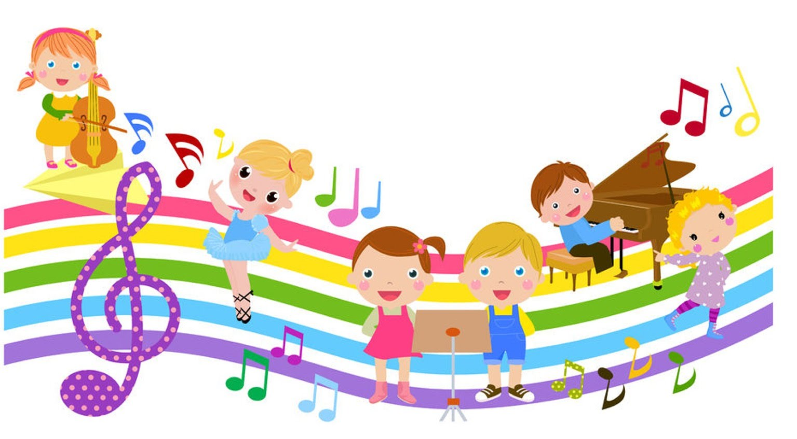

**Кот и мыши**

***Цель:***Развивать у детей динамический слух и навыки игры на детских музыкальных инструментах.

*Игровой материал:*погремушки.

*Ход игры:* Дети с погремушками в руках сидят на стульчиках. Их задача играть на погремушках тогда, когда они услышат слова «Тихо», «Громко», «Чуть потише», «Чуть погромче». И играть надо так, как об этом говорится в стихотворении. Воспитатель читает стихи:

Жил кот Василий. Ленивый был кот!

Острые зубы и толстый живот.

Очень ***тихо*** всегда он ходил.

***Громко*** настойчиво кушать просил.

Да ***чуть потише*** на печке храпел.

Вот Вам и все что он делать умел.

Кот как-то раз видит сон вот такой

Будто затеял с мышами он бой.

***Громко*** крича, он их всех исцарапал

Своими зубами, когтистою лапой.

В страхе тут мыши ***тихо*** взмолились:

- Ой, пожалей, пощади, сделай милость!

Тут ***чуть погромче***воскликнул кот «Брысь!»

И врассыпную они понеслись.

Пока кот спал, происходило вот что:

Мыши ***тихо*** вышли из норки,

***Громко*** хрустя, съели хлебные корки,

Потом ***чуть потише*** смеялись над котом

Они ему хвост завязили бантом.

Василий проснулся и ***громко*** чихнул;

К стене повернулся и снова заснул.

А мыши лентяю на спину забрались,

До вечера ***громко*** над ним потешались.

**Принц и Принцесса**

*Цель:*Развивать у детей динамический слух и навыки игры на детских музыкальных инструментах.

*Игровой материал:*Музыка в аудиозаписи.

*Ход игры*: Дети рассаживаются на коврике лицом к центру круга, руки убирают за спину. Выбирается принц, который закрывает глаза, и в это время в ладошки одной из девочек кладут красивый бантик. Она принцесса. Принц должен узнать принцессу по громкой музыке.

Звучит “Вальс” Г.Свиридова, принц медленно идет под музыку по кругу рядом с детьми воспитатель регулирует динамику: от тихого звучания до громкого. Слыша громкозвучащую музыку, принц указывает на принцессу. Девочка раскрывает ладошки, показывает бантик.

**Громко – тихо запоём**

***Цель:***Развивать у детей динамический слух.

*Игровой материал:*Небольшой мячик.

*Ход игры:*Дети сидят на стульях.Одного из детей просят выйти из комнаты, в это время воспитатель прячет мяч. Затем приглашают ребёнка обратно в группу и говорят слова:   Мяч от нас умчался вскачь

                                           Отыщи, Серёжа мяч.

                                           Если тихо запоём, далеко он значит

                                           Если громко петь начнём,

                                           Значит рядом мячик.

Далее дети поют любую песенку на слог Ля то усиливая, то ослабляя звучание в зависимости от приближения или удаления водящего к спрятанному мячу. Пение продолжается до тех пор, пока мяч не будет найден. После этого выбирают другого водящего. Игра продолжается.

**Тише, громче заиграй**

***Цель:***Развивать у детей динамический слух и навыки игры на детских музыкальных инструментах.Развивать у детей представление о ритме, учить запоминать и передавать заданный ритмический рисунок.

*Игровой материал:*бубен, барабан, музыкальный молоточек, кубики, ритмические палочки и т. д.

*Ход игры:*Дети сидят на стульчиках с инструментами в руках. У воспитателя в руке любой инструмент. Педагог играет простой ритмический рисунок громко или тихо. Дети должны сыграть точно также, передавая заданный ритм.

**Усложнение:**После того, как дети начнут хорошо справляться с заданием, им предлагается играть не только очень громко и очень тихо, но и не слишком громко.

**Слушай и хлопай**

***Цель:***Учиться слышать изменение громкости звучания и отмечать это в движении.

*Игровой материал:*Музыкальный центр, кассеты, диски с музыкальными произведениями

*Ход игры:*Дети стоят на ковре, повернувшись лицом к воспитателю. Под громкую музыку дети хлопают ладонями по ковру. На тихую музыку делают лёгкие хлопки в ладоши перед собой или по коленкам.

*Примечание:*Усложнением в данной игре будет изменение музыкального сопровождения. На начальном этапе игра проводится под музыку «Марш деревянных солдатиков» П. Чайковского. На втором этапе используется «Венгерский танец» Брамса. В нём изменяется не только сила звука, но и темп. Усложнение вводится для детей старшей возрастной группы.

*Рекомендуемый музыкальный материал:*П. Чайковский «Марш деревянных солдатиков», Брамс «Венгерский танец»

**Послушный бубен**

***Цель:***Учиться играть на бубне различными способами, учиться играть громко и тихо.

*Игровой материал:*Бубны по количеству участников игры

*Ход игры:*Дети сидят на стульчиках или на ковре, повернувшись лицом к воспитателю, бубен в левой руке. Педагог**:** В бубен бей, бей, бей,

                                                                          В бубен бей веселей!

Произнося эти слова, воспитатель сам играет на бубне, ударяет по нему правой рукой. Слова произносятся три раза подряд. Затем происходит смена движения.

Педагог**:**Пусть наш бубен отдохнёт,

                          Тихо песенку поёт

С этими словами педагог легко встряхивает бубен, звук лёгкий, тихий. Слова произносятся три раза подряд. Игра продолжается.

**Усложнение:**По ходу игры промежутки между сменой действия становятся короче. Если в первый раз слова повторяются три раза подряд, давая время всем включиться в игру, то во второй раз сова повторяются дважды, а в третий раз – один.

**Охотники и зайцы**

***Цель:***Развивать у детей динамическое восприятие.

*Ход игры:*Дети строятся в две шеренги, одна за другой. Первая шеренга – «Охотники», вторая – «Зайцы». Охотники идут вперёд решительным шагом и громко поют: Мы охотиться идём, громко песенку поём

                       Где вы, зайцы серые, где, где, где?

Зайчики идут на носочках за охотниками, тихо поют, охотники стоят на месте:

                        Мы тихонечко идём, мы тихонечко поём

                        Вы нас не поймаете, нет, нет, нет!

Охотники:      Вот сейчас, сейчас, сейчас, мы поймаем, зайцы, вас.

                        Вы от нас не скроетесь ни-ког-да!

Зайцы:            Мы тихонечко идём, мы тихонечко поём

                        И от вас мы удерём: да, да, да!

Охотники ловят зайцев. Команды меняются местами, игра повторяется.

**Игры на развитие музыкального слуха, образных движений, певческого дыхания и творчества**

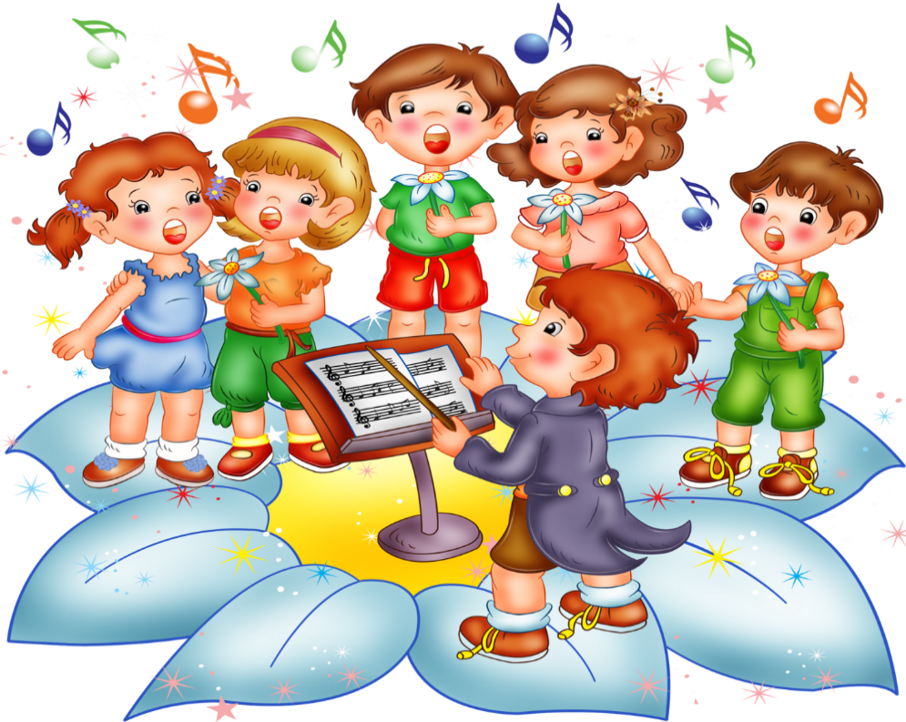

**Сколько нас поёт**

***Цель:***Развивать у детей музыкальный  слух.

*Ход игры:*Педагог говорит, что он будет дирижером и будет показывать кто будет петь песенку, а задача водящего отгадать, сколько детей поёт одновременно: один, два или три . Дети договариваются, какую песню будут исполнять. Ведущий отворачивается, а воспитатель молча показывает на детей, которые должны петь. Водящий отгадывает несколько раз, затем меняются.

Примечания: Когда дети освоят игру, дирижером может быть кто-то из детей.

**Совушка - сова**

***Цель:***Развивать ассоциативно-образное и музыкальное восприятие детей. Учить двигаться под музыку и прекращать движение с её окончанием.

*Игровой материал:*Маска совы

*Ход игры:*Под музыку дети бегают и танцуют, изображая птиц. Как только музыка прекращает звучать – птицы замирают на месте, на охоту вылетает сова. Она ищет того, кто пошевелился. Игра продолжается по желанию детей.

*Рекомендуемый музыкальный материал:*Музыка соответствующего образу характера: «Птичий вольер» К. Сен-Санс, «Музыкальный момент» Ф. Шуберт, «Шутка» И, Бах и др.

**Музыкальная лесенка**

***Цель:***Учить слышать направление движения музыки, показывать его жестом руки и на музыкальной лесенке.

*Игровой материал:*Музыкальная лесенка из семи ступеней (из любого конструктора), металлофон, мелкие игрушки, соответствующие размеру лесенки.

*Ход игры:*Воспитатель играет на металлофоне песенку «Цирковые собачки»:

Вот иду я вверх!

Вот иду я вниз!

Затем показывает игрушку и ведёт её по лесенке вверх, напевая: «Вверх по ступенькам поднимись!» Затем ведёт игрушку вниз, напевая: «Потом обратно вниз спустись!» Затем предлагает поводить игрушку кому-то из детей. Воспитатель поёт, ребёнок ведёт игрушку. Затем отрывок песенки исполняется на металлофоне без слов. Ребёнок должен понять, куда вести игрушку, вверх или вниз. Остальные дети  оценивают правильность выполнения задания. Играть мелодию можно быстро, персонаж «бежит по лесенке», либо отрывисто – персонаж «скачет по лесенке»

**Усложнение:**После того, как игра освоена детьми, руководить игрой может кто-то из детей.

**Весёлая дудочка**

*Цель:*Совершенствовать умение брать и распределять дыхание, его направление и силу. Без слов интонировать простые мелодии.

*Игровой материал:*Бутылочки из под витаминок по количеству играющих детей.

*Ход игры:*Педагог раздаёт детям бутылочки из под витаминок и предлагает представить себе, что это дудочки. Показывает, как можно в них гудеть. Для того, чтобы добиться гудящего звука надо чтобы нижняя губа слегка касалась края горлышка бутылочки, а струя воздуха была достаточно сильной. Для тренировки детям предлагают упражнение: погудеть, как большой пароход (низким звуком) и как маленький пароходик (высоким). Затем можно попробовать прогудеть «сыграть на дудочке» простую песенку, например «Весёлые гуси». Предложить детям самостоятельно ( по очереди, по желанию) придумать свою песенку.

*Примечания:*Играть в игру можно начиная со среднего возраста и в старших группах. Она будет усложняться вместе с исполняемым детьми музыкальным материалом. В качестве усложнения и как один из вариантов игры можно предложить детям подыгрывать музыкальному произведению в аудиозаписи.

**В гости песенка пришла**

***Цель:***Развивать музыкальную память, умение петь без музыкального сопровождения хором, ансамблем и индивидуально.

*Игровой материал:*Волшебный мешочек и игрушки, герои детских песенок.

*Ход игры:*Педагог приносит в группу волшебный мешочек, рассматривают его, высказывают предположения, что это может быть.

Педагог**:**В гости песенка пришла

                         И подарок принесла.

                         Ну-ка, Таня, подойди,

                         Что в мешочке, посмотри!

Ребёнок достаёт из мешочка игрушку. Педагог предлагает вспомнить песенку в которой встречается данный персонаж: кошка, мышка, лошадка, зайчик. Машина, птичка и др. Педагог предлагает детям спеть песенку индивидуально, хором или ансамблем.

*Примечание:* Песня не обязательно об игрушке. Герой просто может упоминаться в песенке.

**Музыкальные игры, направленные на развитие художественно-творческих способностей дошкольников**

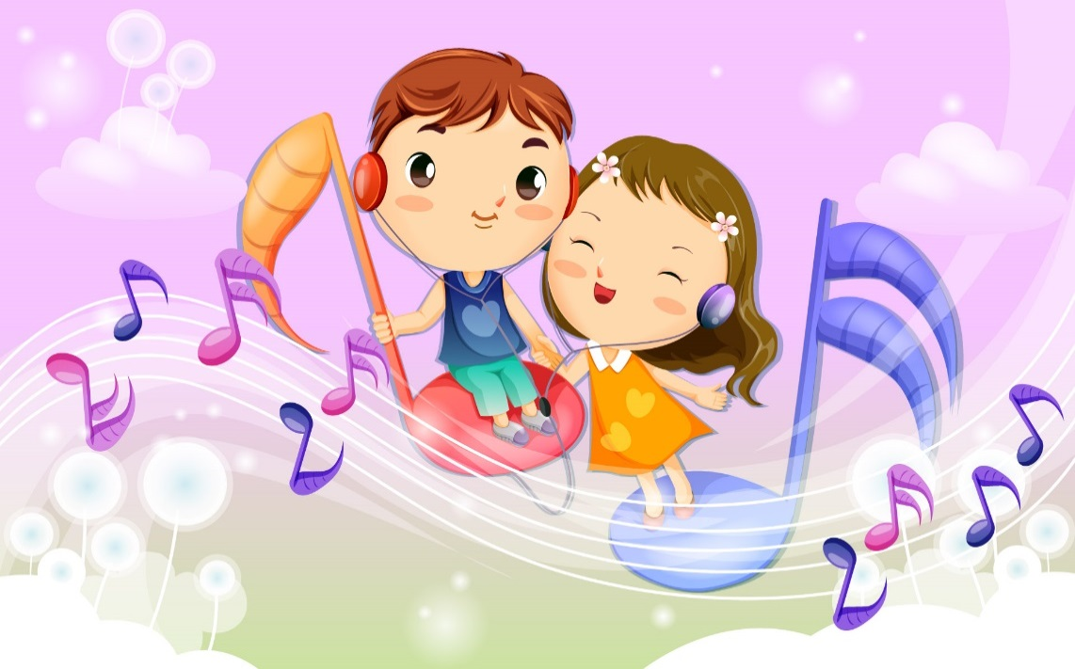

**Сочини песенку**

*Игровой материал:*Набор сюжетных картинок.

*Ход игры:*Детям предлагается выбрать картинку, рассмотреть её и спеть, песенку о том, что на ней изображено. Мелодия может состоять из одного, двух, трёх звуков, в зависимости от возможностей и фантазии ребёнка. Главное условие, что текст должен быть *Пропет.* Наличие рифмы не обязательно.

**Придумай танец**

***Цель:***Развивать творческое воображение, музыкальное восприятие и выразительность движений

*Игровой материал:*Картинки с изображением сказочных героев, музыка, соответствующего образу характера.

*Ход игры:*Педагог объявляет, что на сказочный бал съехались сказочные герои, а какие – дети должны отгадать по тому, как они танцуют. Педагог включает музыку и показывает одному из детей карточку с изображением персонажа. Ребёнок импровизирует танец. Дети отгадывают. Педагог подтверждает правильный ответ, показывая карточку.

**Солнышко и туча**

***Цель:***Развивать ладовое восприятие детей, учить слышать окончание и начало частей музыкального произведения, развивать ассоциативно-образное и музыкальное восприятие детей.

*Игровой материал: Обручи, цветные кольца, плоскостные силуэты цветов.*

*Ход игры:* Педагог**:** «Это наша полянка: посмотрите, сколько цветочков! А мы с вами – бабочки. Светит солнышко, нам весело летать по лугу! Когда появится тучка – мы спрячемся в цветах и будем сидеть тихо-тихо! А когда выглянет солнышко – снова будем летать и веселиться. А с окончанием музыки все снова сядут на цветы – день закончился, солнышко закатилось». Звучит музыка, дети выполняют задание педагога.

**Гуляй – отдыхай**

***Цель:***Учиться слышать и определять настроение и характер музыки, отражать его в движении.

*Игровой материал:*Музыкальный центр, кассеты, диски с музыкальными произведениями

*Ход игры:*Педагог предлагает детям внимательно послушать музыку. Под колыбельную «спать» (присесть, сложить ручки под щёчку), под марш – маршировать, под плясовую – плясать, под лёгкую, быструю музыку – бегать.  Педагог включает музыкальные отрывки в аудиозаписи. Дети выполняют действия в соответствии с характером музыки.

*Рекомендуемый музыкальный материал:*Г. Свиридов «Марш», А. Петров «Марш», С. Прокофьев «Марш», Гаврилин «Тарантелла», И. Штраус «Вечное движение», Р. Н.м. «Смоленский гусачок», «Барыня», « Ах, ты берёза», Глюк «Песня без слов», П. Чайковский «Утреннее размышление»

**Музыкальный театр**

*Цель:* активизация интереса детей к различным видам инструментов, формирование ритмического мышления, развитие фантазии и тренировка памяти.

*Игровой материал:* бубен, колокольчики, ксилофон, металлофон, треугольник и др.

*Ход игры:* детям необходимо рассказать сказку, используя ударные инструменты.

\* Каждый участник игры представляет свой инструмент.

\* Педагог предлагает сказочный сюжет, а дети подбирают инструмент, подходящий по звучанию каждому герою сказки, а затем и нужный ритмический рисунок.

Например: Карабас-Барабас - бубен, Буратино – ксилофон, Мальвина – колокольчик, Пьеро – треугольник, Артемон – трещотка на сильную долю такта.

\* Текст сказки озвучивается педагогом

\* Педагог забирает у детей все инструменты, которые использовались в сказке. Детей просят отвернуться и на слух заново воспринять рассказанную при помощи инструментов историю (события в ней будут изложены в иной последовательности, а значит, дети создают практически новую историю).

**Лесная прогулка**

*Цель:* расширение представлений детей о звучании инструментов (барабана, бубна, металлофона), развитие умения слышать музыку и ритм мелодии.

*Игровой материал:* музыкальные инструменты (барабан, бубен, металофон), домики плоскостные, где «живут» медведи, зайцы, белочки. Настольная ширма. Шапочки «зверей».

*Ход игры:*дети разделены на три подгруппы. Им надевают на головушапочки с изображением зверей. Каждая группа «зверей» располагается в своем домике. На столе ширма, за которой лежат музыкальные инструменты.

«Сейчас звери лесные будут гулять в лесу. На звуки барабана выйдут погулять медведи, на звуки бубна – запрыгают зайчики, а на звучание металлофона – белочки. На лесной прогулке звери друг друга необижают, друг другу уступают, а как только зазвучит другой инструмент – на месте остаются, никуда не убегают!»

Педагог играет на инструментах в разной последовательности. «Зверюшки», в соответствии со звучащим инструментом, выполняют свои характерные движения. По окончании игры все «звери» должны спрятаться в своих домиках.

**Игры на развитие чувства ритма**

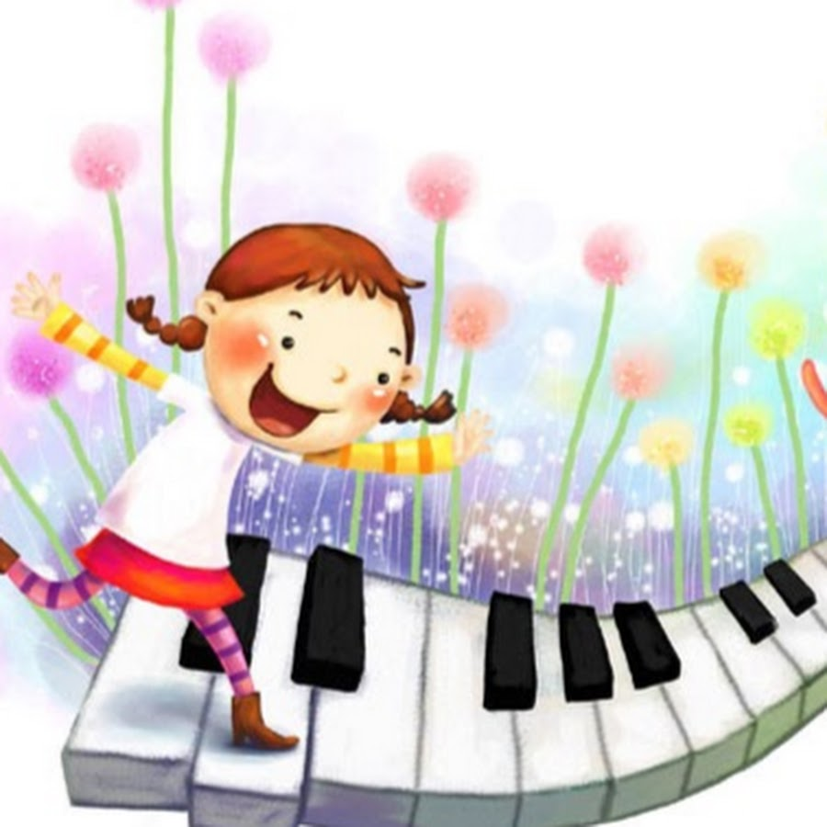

**Игрушки пляшут**

***Цель:***Развивать у детей представление о ритме, учить запоминать и передавать заданный ритмический рисунок.

*Игровой материал:* набор мелких игрушек по числу играющих детей.

*Ход игры*: **1вариант**

Воспитатель и дети располагаются вокруг стола или на полу.

Педагог**:**  Собрались игрушки поплясать,

                          Но не знают как, с чего начать.

                          Вышел заинька вперёд

                          Всем пример он подаёт

Педагог задаёт несложный ритмический рисунок, стуча игрушкой по столу. Задача детей повторить заданный рисунок.

Игра повторяется несколько раз. Задание может быть дано всей группе играющих детей, а также индивидуально. Когда игра будет достаточно хорошо усвоена детьми, роль ведущего берёт на себя кто-либо из детей.

**2 вариант**

Педагог играет с подгруппой детей, но ритмический рисунок задаёт каждому индивидуально, по очереди, предлагая остальным детям оценить правильность выполнения задания.

**3 вариант**

Дети стоят в кругу. Педагог**:**  Собрались ребятки поплясать

                                                           Но не знают как, с чего начать!

                                                           Я притопну раз! Я прихлопну раз!

                                                           Посмотрите на меня,

                                                           Дружно делайте, как я!

Педагог хлопает в ладоши, или выполняет притопы. Дети повторяют заданный ритм.

Когда игра будет достаточно хорошо усвоена детьми, роль ведущего берёт на себя кто-либо из детей.

**4 вариант**

Педагог играет с подгруппой детей, но ритмический рисунок задаёт каждому индивидуально, по очереди, предлагая остальным детям оценить правильность выполнения задания.

***Примечания:****Для игры могут быть использованы мелкие игрушки из Киндер-сюрпризов, счётный материал: грибочки, матрёшки, утята и пр. любые пластмассовые и деревянные игрушки, а также матрёшки разной величины.*

**Сыграй как я**

***Цель:***Развивать у детей представление о ритме, учить запоминать и передавать заданный ритмический рисунок.

*Игровой материал:*бубен, металлофон, музыкальный молоточек, кубики, ритмические палочки и т. д.

*Ход игры:*Педагог предлагает прослушать, а затем исполнить на любом из предложенных инструментов ритмический рисунок из пяти – семи звуков. Когда игра будет достаточно хорошо усвоена детьми, роль ведущего берёт на себя кто-либо из детей.

**Эхо**

***Цель:***Развивать у детей представление о ритме, учить запоминать и передавать заданный ритмический рисунок.

*Игровой материал:*бубен, барабан, музыкальный молоточек, кубики, ритмические палочки и т. д.

*Ход игры:*Педагог рассказывает детям о том, что такое эхо, что оно бывает в лесу, в горах и т.д. Слово или звук повторяется несколько раз. Педагог предлагает изобразить эхо с помощью музыкальных инструментов. Дети сидят на стульчиках с инструментами в руках. У воспитателя в руке любой инструмент. Педагог играет простой ритмический рисунок. Дети должны сыграть по цепочке, передавая заданный ритм

**Передай ритм**

*Цель: развивать ритмическое восприятие и музыкальную память.*

*Ход игры:*Дети становятся друг за другом и кладут руки на плечи впереди стоящего. Ведущий (последний в цепочке) отстукивает ритм следующему ребенку. И тот передает ритм следующему. Последний участник (стоящий впереди всех) «передает» ритм, хлопая в ладоши.

Ведущим может быть Педагог. Дети могут сидеть в паровозике на стульчиках.

**Карусели**

*Цель:* развивать ритмичность движений и умение сочетать их с произношением слов, реагировать на ускорение и замедление темпа чтения стихов.

*Ход игры:* Дети встают вокруг карусели на расстоянии вытянутых рук. По сигналу дети поднимают ленты, поворачиваются друг за другом, идут по кругу. Сопровождают движения чтением стихов.

При знакомстве с игрой текст произносит взрослый, а при повторении игры – дети. Бег можно продлить, повторив слово «побежали».

ТЕКСТ ДВИЖЕНИЯ ДЕТЕЙ

Еле-еле, еле-еле медленная ходьба

Завертелись карусели,

А потом, потом, потом, ходьба с ускорением

Все бегом, бегом, бегом.

Побежали, побежали бег на носках под ритм слов

Побежали, побежали…

Тише, тише, не спешите, движения замедляются и

Карусель остановите, дети останавливаются,

Раз-два, поворачиваются лицом к центру,

Раз-два, кладут ленту на пол.

Вот и кончилась игра.

**Если нравится тебе!**

*Цель:* развитие координации движений, ритмичности.

*Ход игры:* Дети по тексту выполняют ритмичные движения руками (хлопки, щелчки, шлепки), ногами (прыжки, кружения).

Если нравится тебе, то хлопай так: хлоп, хлоп!

Если нравится тебе, то хлопай так: хлоп, хлоп!

Если нравится тебе, то и другому покажи,

Если нравится тебе, то хлопай так: хлоп, хлоп!

Если нравится тебе, то щелкай так: щелк, щелк!

Если нравится тебе, то щелкай так: щелк, щелк!

Если нравится тебе, то и другому покажи,

Если нравится тебе, то щелкай так: щелк, щелк!

Далее меняется слово, обозначающее движение. Дети поют: «шлеп – шлеп» и шлепают по коленям, затем поют «топ – топ» и делают два притопа правой и левой ногами.

В последнем куплете все движения повторяются в строгой последовательности:

Хлоп, хлоп! Щелк, щелк!

Шлеп, шлеп! Топ, топ!

Текст может изменяться таким образом:

Если весело живется, хлопай так!

Если весело живется, хлопай так!

Если весело живется,

Мы друг другу улыбнемся,

Если весело живется, хлопай так!!!

**Музыкальные стульчики**

*Цель: развивать ритмическое восприятие и музыкальную память.*

*Музыкальное сопровождение: В. А. Моцарт «Турецкий марш»*

*Ход игры:* Стулья стоят по кругу, на каждом – музыкальный инструмент. Под музыку дети ходят по кругу вокруг стульчиков, а с окончанием мелодии берут в руки тот инструмент, который лежит перед ними на стуле. Ведущий отбивает ритмический рисунок, а дети его повторяют. С началом игры один стул убирают.

**Хор зверей**

Чтобы исполнить хор зверей, споем знакомую песенку каждый на своем зверином языке (показать пример). Итак: встречайте хор веселого зоопарка с песней «В траве сидел кузнечик» В.Шаинского.

А теперь усложним задание добавлением характерных каждому персонажу движений.

**Ритмопластические игры**

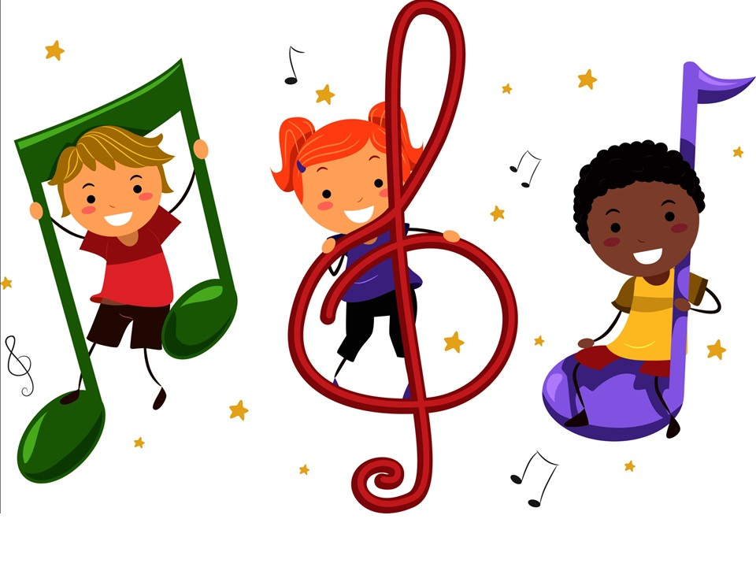

**Ритмопластический этюд «Кто как ходит?»**

Кошка ходит по-кошачьи,

Ходит крадучись она.

*(Пружинящий шаг)*

А собака по-собачьи

Ходит гордости полна.

*(Руки согнуты в локтях перед грудью, ходьба с высоким подниманием колен)*

По-козлиному козлёнок

Скачет рожками вперёд.

*(Поскоки)*

По-утиному утёнок

Чуть вразвалочку идёт.

*(Шаги с лёгким покачиванием  из стороны в сторону)*

По-слоновьи ходит слон,

Тяжело ступает он.

*(Шаг в сторону, приседание)*

По-гусиному гусята

Важно шествуют шажком.

*(Ходьба в полуприсяде, ровная спина)*

А по улице ребята—

Кто вприпрыжку, кто пешком.

*(Импровизация по желанию детей)*

Можно использовать мини-рассказы, в которых включена импровизация.:

**Волшебный сад**

*Цель:*совершенствование координации движений, формирование умений импровизировать движения под музыку

*Оборудование:*не требуется

*Музыкальное сопровождение:*муз. Валерия Ветрова «Для гимнастики», звуки природы «порыв ветра»

*Ход:* И.П. дети сидят на корточках по кругу, закрыв голову руками и изображая цветы в закрытых бутонах.

С первых звуков музыки ведущий (педагог или кто – либо из детей по собственному желанию) «оживляет» цветы «волшебной палочкой». Цветы «распускаются», качаются, кружатся на месте, танцуют друг с другом и «волшебником» - ведущим в соответствие со звучащей музыкой.

В завершении пьесы звучит резкий пассаж – «порыв ветра», от которого «цветы» должны спрятаться, закрыться снова в бутон.

**День рождения**

*Цель:*развивать навыки действия с воображаемыми предметами, воспитывать доброжелательность и контактность в отношениях со сверстниками

*Оборудование:*не требуется

*Музыкальное сопровождение:* «Задорный танец», муз. В. Золотарева

*Ход игры:*

С помощью считалки выбирается ребенок, который приглашает детей на «день рождения». Гости приходят по очереди и приносят воображаемые подарки.

С помощью выразительных движений, условных игровых действий дети должны показать, что именно они решили дарить.

**В стране цветов**

*Цель:*развивать творческое воображение, развивать эмоциональную отзывчивость

*Оборудование:*бумажные цветы

*Музыкальное сопровождение:* «Подснежник» («Времена года»); «Вальс цветов» из балета «Щелкунчик»; муз. П.Чайковского.

*Ход игры.*

В стране цветов праздничный бал. Каждый цветок импровизирует свои движения, выражая общее радостное настроение.

**За малиной**

*Цель:*развивать наглядно-образное мышление, учить изменять характер движений в зависимости от игровой ситуации

*Оборудование:*не требуется

*Музыкальное сопровождение:* муз. Г.Анисимов

*Ход игры:*

Дети изображают медвежат в различных игровых ситуациях, выполняя плясовые, маховые, имитирующие движения.

Медвежата в лес спешили

И друг друга торопили,

По тропинке дружно шли

И малинник там нашли.

Стали ветки опускать,

Стали ягоды срывать.

Все кругом они собрали,

На поляне отдыхали.

Только собрались домой,

Как летит пчелиный рой.

Чтобы пчелы не кусали,

Быстро к речке побежали.

Двигаться дробным шагом в подвижном темпе друг за другом.

Поднимать и опускать руки. Сесть на пол.

Встать.

Смотрят вверх из-под ладошки.

Отмахиваются.

Убегают и прячутся — приседают

**Игры на развитие музыкального восприятия**

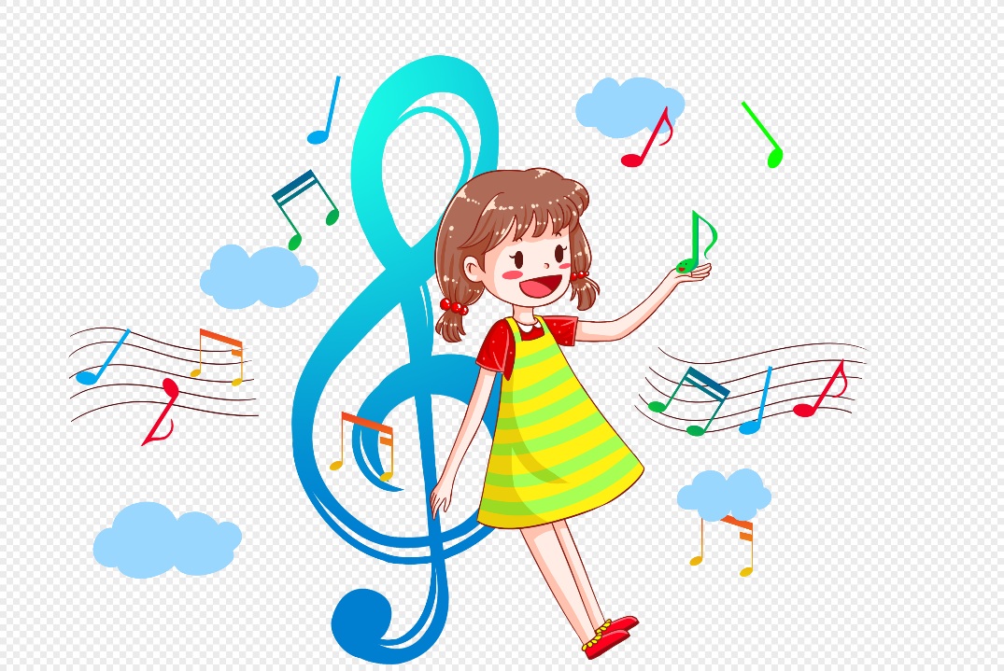

**Рисую музыку**

Прослушайте любое музыкальное произведение. Желательно чтобы музыка включала в себя элементы изобразительности. Произведения для детей русских и советских классиков: А. Римского-Корсакова, И. Мусорского, П. Чайковского.

Проанализируйте с ребенком каким был характер музыки в начале. Менялся ли он? Отрывистые или протяжные, тихие или громкие звуки преобладали в музыке? Были ли повторяющиеся части? как закончилось произведение – так же, как начиналось, или по-другому?

Теперь предложите ребенку передать свои впечатления каким-либо рисунком. Пусть он рисует то, что ему представляется, когда он слушает музыку.

**Нарисуй песню**

Поинтересуйтесь, какая песня больше всего нравится ребенку и почему. Попросите его передать содержание любимой песни при помощи рисунка.

**Музыка для игрушки**

Перед ребенком разложены имеющиеся  у него игрушки (тигренок, ежик, кошка, кукла, собачка и т.п.). Взрослый предлагает послушать музыку.

Ориентируясь на характер звучания (нежный, медленный, или быстрый, стремительный), ребенок подбирает игрушку. Сделав выбор, он должен объяснить, почему к данной музыке подходит именно эта игрушка, а не другая.

**Слушаем внимательно**

*Игровой материал:*Записи инструментальной музыки, знакомой детям, детские музыкальные инструменты (пианино, аккордеон, скрипка).

*Ход игры:* Дети сидят полукругом перед столом, на котором находятся детские музыкальные инструменты. Им предлагают послушать

знакомые музыкальные произведения и определить, какие инструменты исполняют это произведение. Найти их на столе.

**Волшебный мешочек**

*Цель:* Развивать музыкальную память.

*Игровой материал:* небольшой красиво оформленный аппликацией мешочек. В нём игрушки: мишка, собачка, кошка, зайка, петушок, птичка. Можно использовать персонажи из кукольного театра.

*Ход игры:* участников может быть любое количество. «Дети, -говорит взрослый, - к нам пришли гости. Но где же они спрятались? Может быть, здесь? (Показывает мешочек.) сейчас мы послушаем музыку и узнаем, кто там». Детям проигрываются на любом музыкальном инструменте или напеваются мелодии знакомых произведений: «Собачка», «Птичка» и др. дети узнают музыку, кто-либо из них достаёт из мешочка игрушку и показывает всем.

**В лесу**

Игра развивает навыки восприятия музыки.

*Игровой материал:* На планшете изображён лес: 2-3 дерева, пенёк приклеены к картине средней своей частью по высоте. Этим как бы создаётся объёмность, и, кроме того, к одной половине ёлки (дерева, пенька, кустика) приклеен кармашек, в котором помещается фигурка зайчика (ёжика, лисички, мышки и т.д.). Фигурка девочки, вырезанная из картона, ставится рядом с лесом.

*Ход игры:* «Посмотрите, какой красивый лес, - говорит взрослый. -Здесь берёзки, ёлочки. Девочка Таня пришла собирать в лес грибы и ягоды. А за деревом кто-то спрятался, наверное, какой-то зверёк. Поможем Тане отгадать, кто там сидит. Послушайте мелодию песенки и отгадайте». В исполнении взрослого, в грамзаписи или на каком-либо инструменте исполняется, например, песня «Заинька» (русская народная мелодия). Для проверки ответа ребёнку разрешается заглянуть за дерево, где находится фигурка зайчика (картинка ёлки сгибается вдоль по центру, там кармашек).

**Кто подошёл к теремку**

Игра развивает у детей умение запоминать и различать музыкальные произведения.

Для игры потребуется картинка (лучше из картона) с изображением теремка. На выдвижной бумажной ленте сбоку от теремка нарисованы сказочные персонажи: лиса, медведь, волк, лягушка, зайка и др.

*Ход игры:* Взрослый начинает сказку: Стоит в поле теремок, теремок, он не низок, не высок, не высок». Обращаясь к ребёнку, прости послушать мелодию и угадать, кто подбежит к теремку и попросится в него войти. Отгадав музыкальную загадку, ребёнок, пользуясь выдвижной лентой, показывает взрослому свой вариант ответа.

**Полька**, П.И. Чайковский

Всем хорошо известен весёлый подвижный танец. Он исполняется легко, отрывисто, с подскоками. Прислушайтесь, меняется ли характер музыки? Теперь попробуйте хлопать под музыку польки. Вначале, когда она звучит высоко, хлопайте в ладоши над головой, а, когда музыка будет звучать ниже - опустите руки и хлопайте по коленям. Скажите, а как нужно отхлопать в последней части.

**Клоуны**, Д.Б. Кабалевский

Спросите ребёнка, как называются артисты в цирке, которые веселят публику разными шутками. Конечно клоуны. Композитор Д.Б. Кобалевский сочинил для детей пьесу, которую назвал «Клоуны». Попросите ребёнка прислушаться и сказать, чем подходит эта музыка для клоунов, почему она так называется. Попросите ребёнка нарисовать к этой музыкальной пьесе картинку.

5

[[](https://videouroki.net/course/mietodika-profiessional-noi-raboty-klassnogho-rukovoditielia-v-usloviiakh-fgos.html?utm_source=multiurok&utm_medium=banner&utm_campaign=mskachat&utm_content=course&utm_term=335)](https://videouroki.net/course/mietodika-profiessional-noi-raboty-klassnogho-rukovoditielia-v-usloviiakh-fgos.html?utm_source=multiurok&utm_medium=banner&utm_campaign=mskachat&utm_content=course&utm_term=335" \t "_blank)**[-80%](https://videouroki.net/course/mietodika-profiessional-noi-raboty-klassnogho-rukovoditielia-v-usloviiakh-fgos.html?utm_source=multiurok&utm_medium=banner&utm_campaign=mskachat&utm_content=course&utm_term=335" \t "_blank)**

**[Курсы повышения квалификации](https://videouroki.net/course/mietodika-profiessional-noi-raboty-klassnogho-rukovoditielia-v-usloviiakh-fgos.html?utm_source=multiurok&utm_medium=banner&utm_campaign=mskachat&utm_content=course&utm_term=335" \t "_blank)**

«Громко - тихо»

Эта игра похожа на предыдущую. Благодаря ей ребенок может научиться различать громкость музыки. Примеры произведений со сменой громкости:

* Е. Тиличеева «Ходим-бегаем»;
* Л. В. Бетховен «Весело – грустно»;
* Э. Григ «В пещере горного короля»;
* А. Вивальди «Времена года. Осень»;
* П. Чайковский «Красная шапочка и волк»;
* Д. Кобалевский «Трубач и эхо».

Еще один вариант этой музыкальной игры для дошкольников: взрослый играет в бубен, а задача ребенка - под громкие удары бегать, а под тихие – ходить на носочках. Если детей много, предложите им сыграть в «Кошки-мышки». Пока «кот» спит под тихую и спокойную музыку, «мышки» крадутся к нему, а как только заиграет громкая музыка, «кот» просыпается и старается догнать «мышек».